Уважаемые коллеги!

Просим обратить внимание, что при отправке заявления о внесении сертификата прикладывается сопроводительное письмо в свободной форме, подписанное электронной цифровой подписью (далее – ЭЦП) руководителем вашей организации.

Само заявление о внесении сертификата должно быть в формате скана с «живой» подписью уполномоченного сотрудника и руководителя и печатью организации. Также необходимо прикладывать открытую часть сертификата с расширением .cer . В сопроводительном письме необходимо указывать ФИО и номер телефона исполнителя на случай, если возникнут вопросы у сотрудников, ответственных за обработку заявления.

Заявление на выдачу логина и пароля для доступа в автоматизированную информационную систему «Государственный заказ Ленинградской области» может быть направлено без сопроводительного письма, в случае если само заявление будет подписано ЭЦП. В заявлении на предоставление логина и пароля указывается один пользователь. Если необходимо подключить к системе несколько сотрудников, то на каждого направляется отдельное заявление.

В случае, если заявление направляется совместно с заявлением на внесение в реестр автоматизированной информационной системы «Государственный заказ Ленинградской области» сертификатов Уполномоченных сотрудников, то оба таких заявления должны быть подписаны «живой» подписью. ЭЦП в таком случае ставится на сопроводительном письме.

При возникновении проблем в работе с СЭДом необходимо связаться с технической поддержкой по номеру: 539-11-00, или по электронной почте: support@lenreg.ru

Создание карточки в СЭД происходит во вкладке: «Все согласования» (серый столбец слева) –> «Новый документ» –> в новом окошке необходимо нажать «Исходящий документ» > «Продолжить»

В карточке заполняются поля: Подпись – указывается ваш руководитель, исполнитель – сотрудник вашей организации, Кому (адресат, кому направляем, вписываем фамилию руководителя учреждения), краткое содержание, затем добавляются файлы документов по порядку, затем нажать кнопку сохранить + просмотр (она расположена ниже карточки, синего цвета ).
Пример.
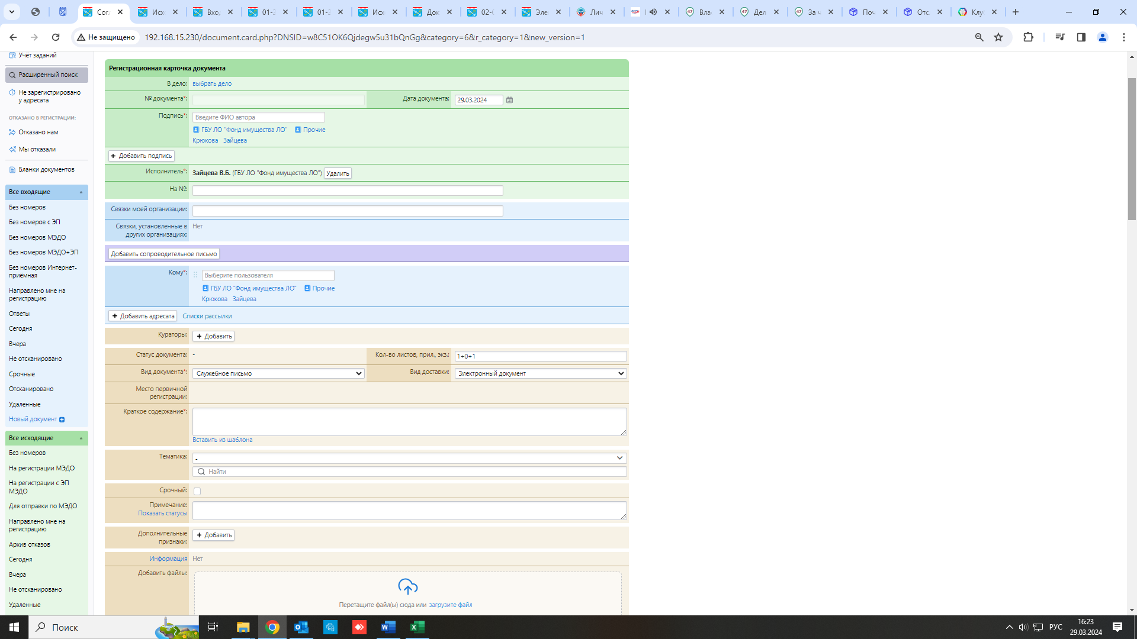
При создании карточки в СЭД необходимо удостовериться в правильности выбранного адресата (Кому) (руководитель ГБУ ЛО «Фонд имущества ЛО» – Крюкова Наталья Владимировна). Рядом с ФИО и организацией должна гореть зеленая «лампочка», означающая действующую учетную запись, скриншот указан для примера:

После сохранения карточки сверху появится поле «создать лист согласования», нужно нажать кнопку: «Создать лист согласования» (подписант документа — это ваш руководитель, инициатор согласования автоматически ваш сотрудник):

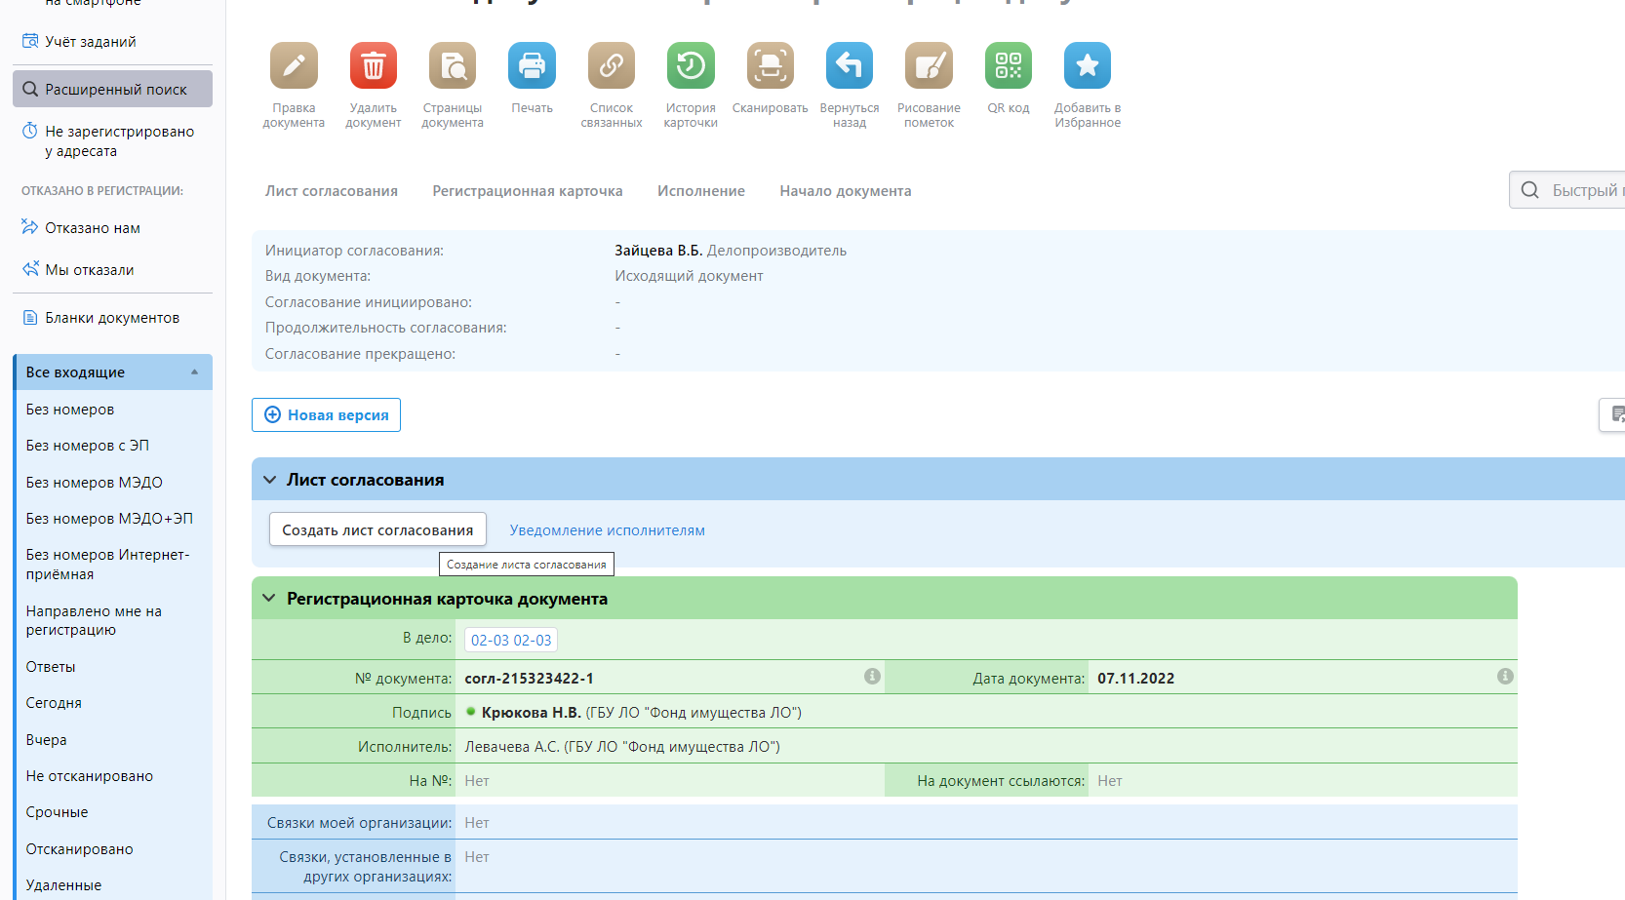

Высветится окно (в нем нажимаем кнопку сохранить):

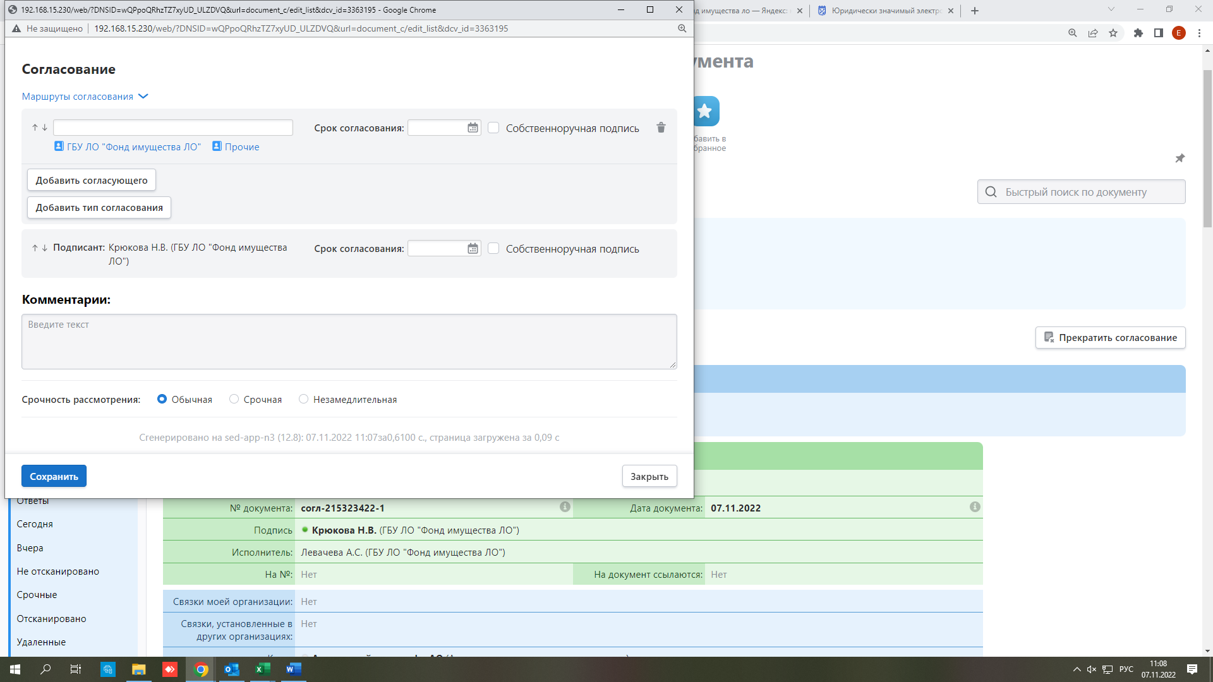

После чего обязательно нужно кликнуть «Отправить на согласование»:

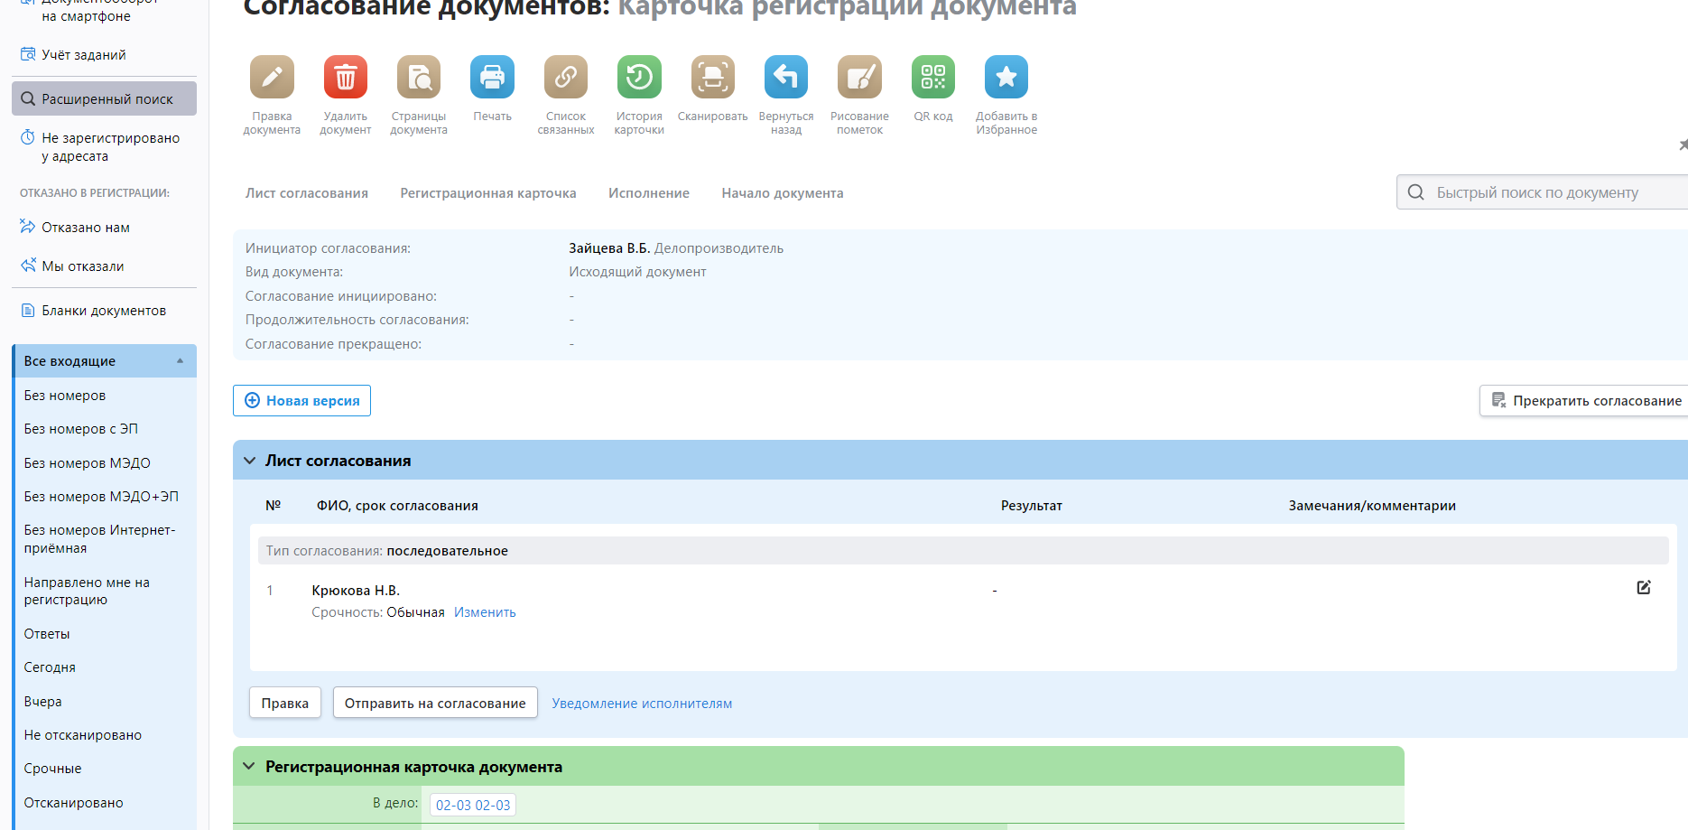

Затем документ необходимо согласовать с руководителем организации и подписать ЭЦП (руководитель может согласовать его самостоятельно в СЭД ЛО с применением ЭЦП, в своей учетной записи! Важно, чтобы сам носитель ЭЦП был вставлен в компьютер!).

Необходимо нажать кнопку «Согласовать» (c зеленой галочкой):
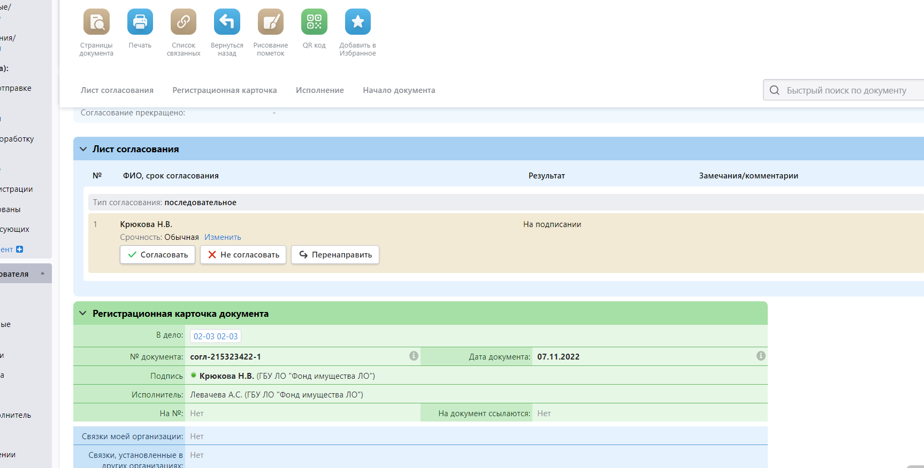

Затем «Сохранить и подписать»!

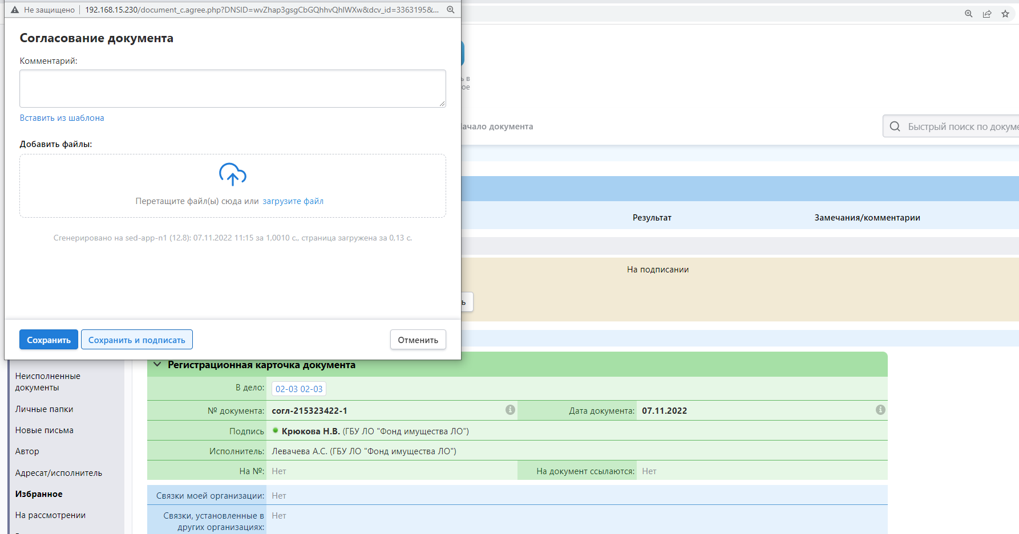

В всплывающем окне нажать «Да»:

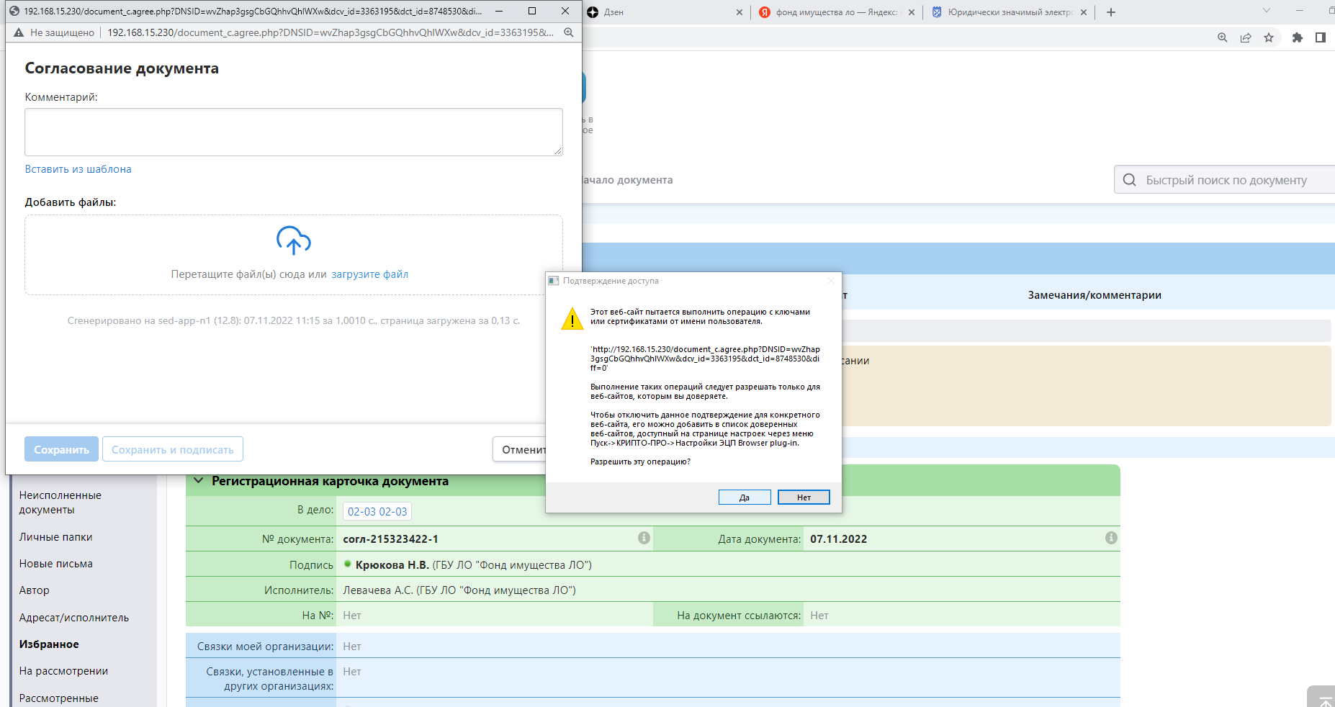

Выбрать подписанта (это ваш руководитель) и нажать «Продолжить» (если сертификат СЭД не видит и не дает согласовать и подписать, необходимо связаться с технической поддержкой СЭДа 539-11-00):

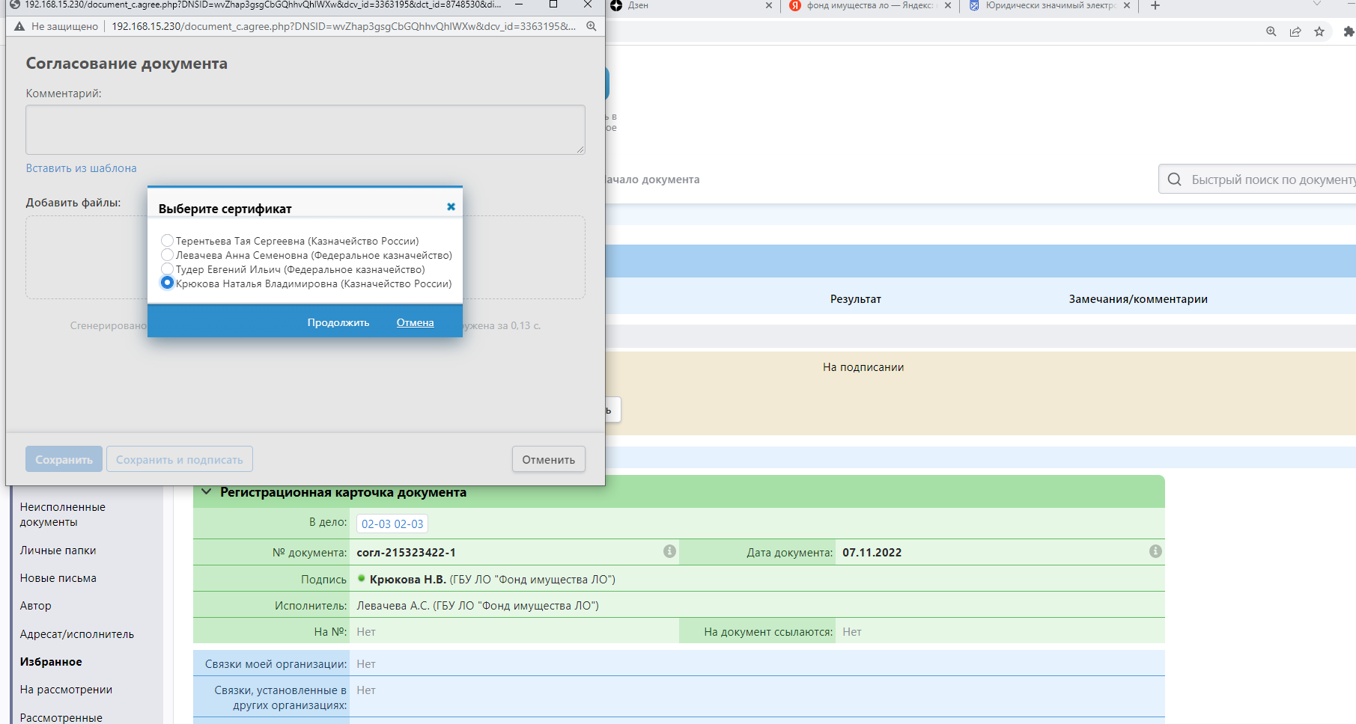

Теперь письмо находится во вкладке «Все исходящие», без номеров (зеленый столбец слева).

Открываем саму карточку и нажимаем кнопку «Регистрация документа» (сверху):

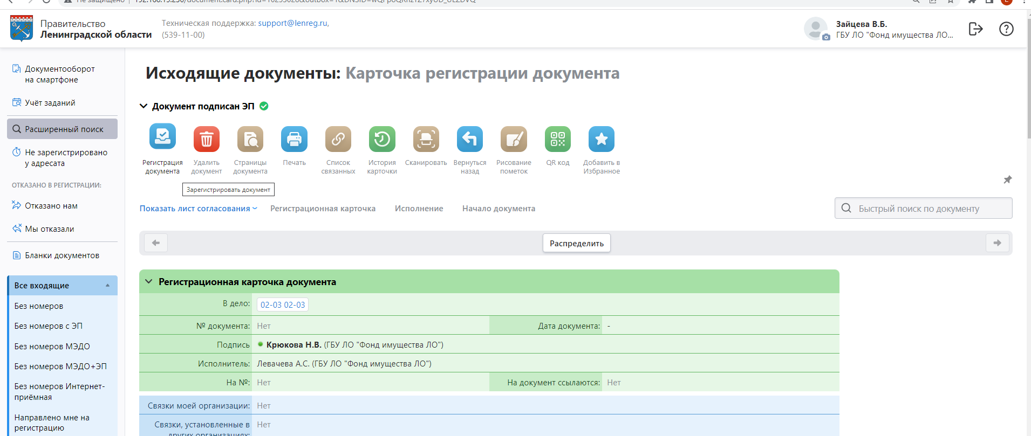

Ставим необходимый Вам регистрационный номер, и нажимаем «Сохр.+просмотр» под карточкой:

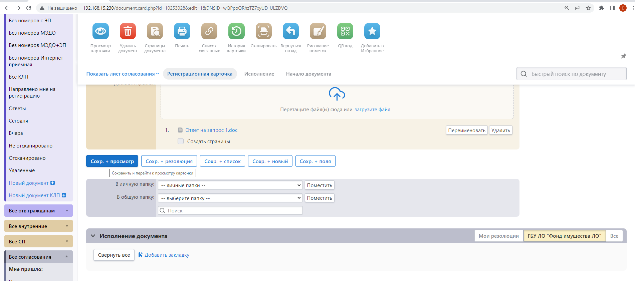

После самой карточки, расположены страницы Вашего документа, а над ними синяя надпись - «Добавить штампы». Нажимаем на нее:

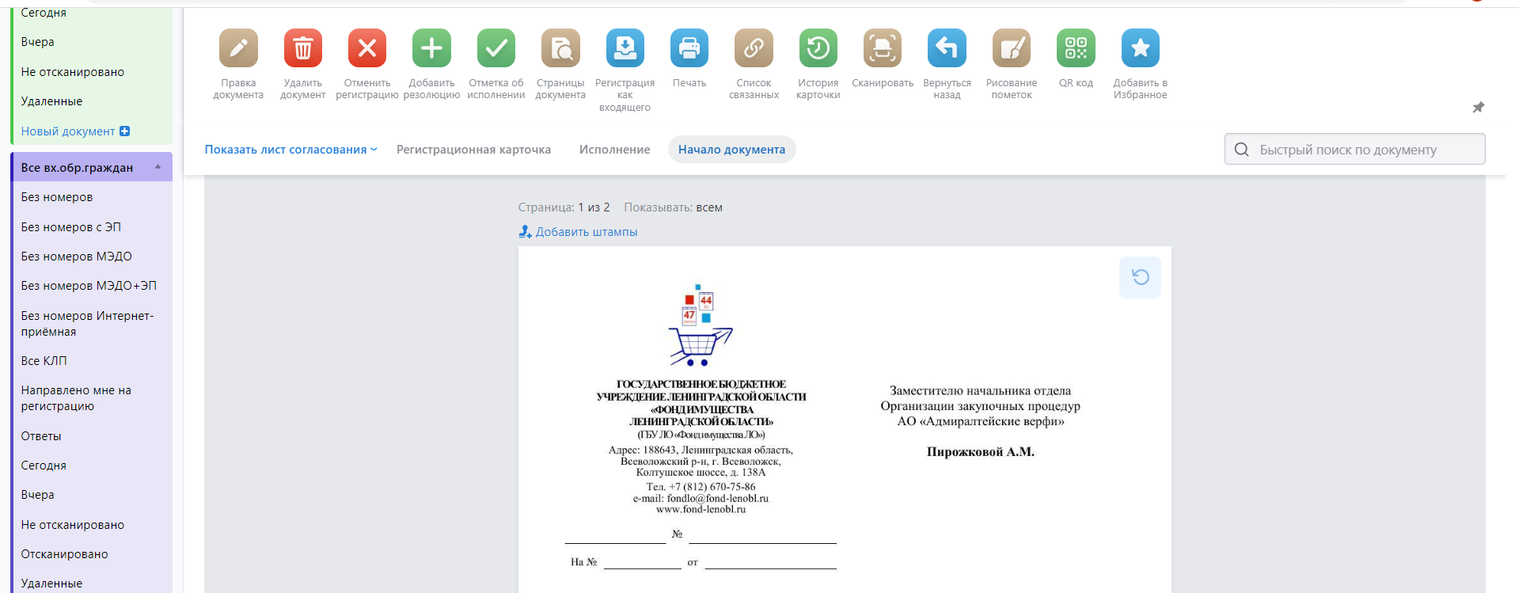

Справа от страницы появится окно:

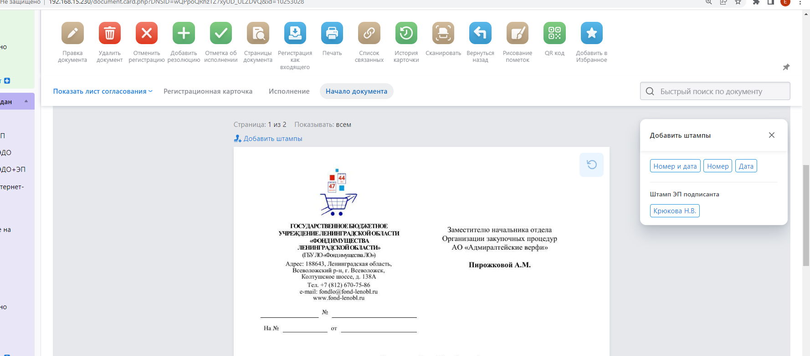

Нажимаем на кнопку «Номер и дата» в этом окне и закрепляем штамп номера нажав на зеленую галочку:

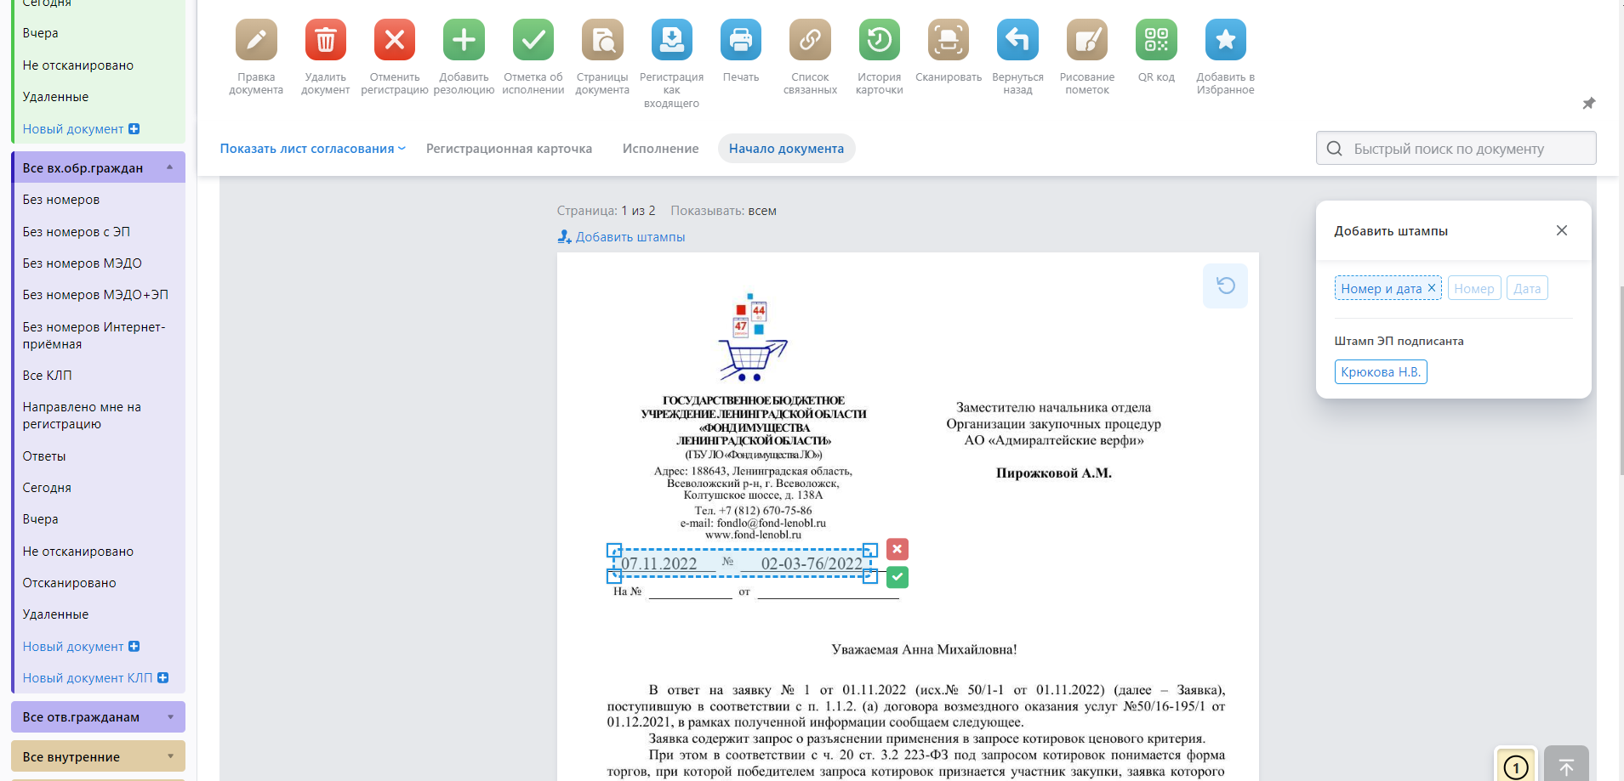

Затем в том же окне нажимаем на ФИО подписанта/руководителя, располагаем в нужном месте штамп ЭЦП и закрепляем (зеленая галочка, после ее нажатия контур исчезнет, подпись закреплена). Письмо отправлено, его можно увидеть во вкладке: «Все исходящие»:

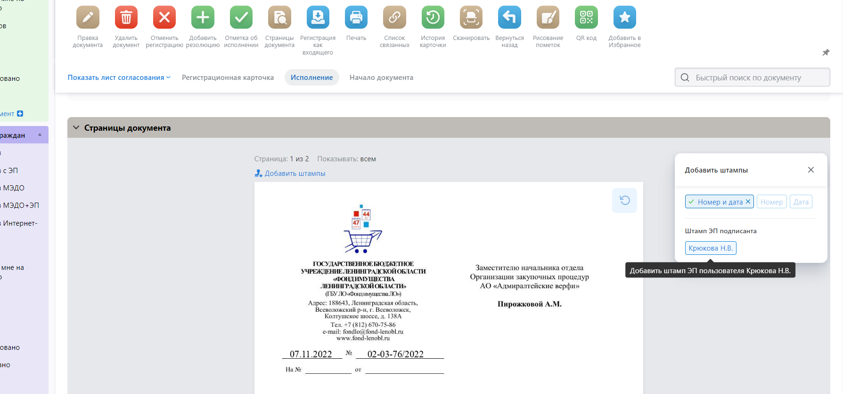

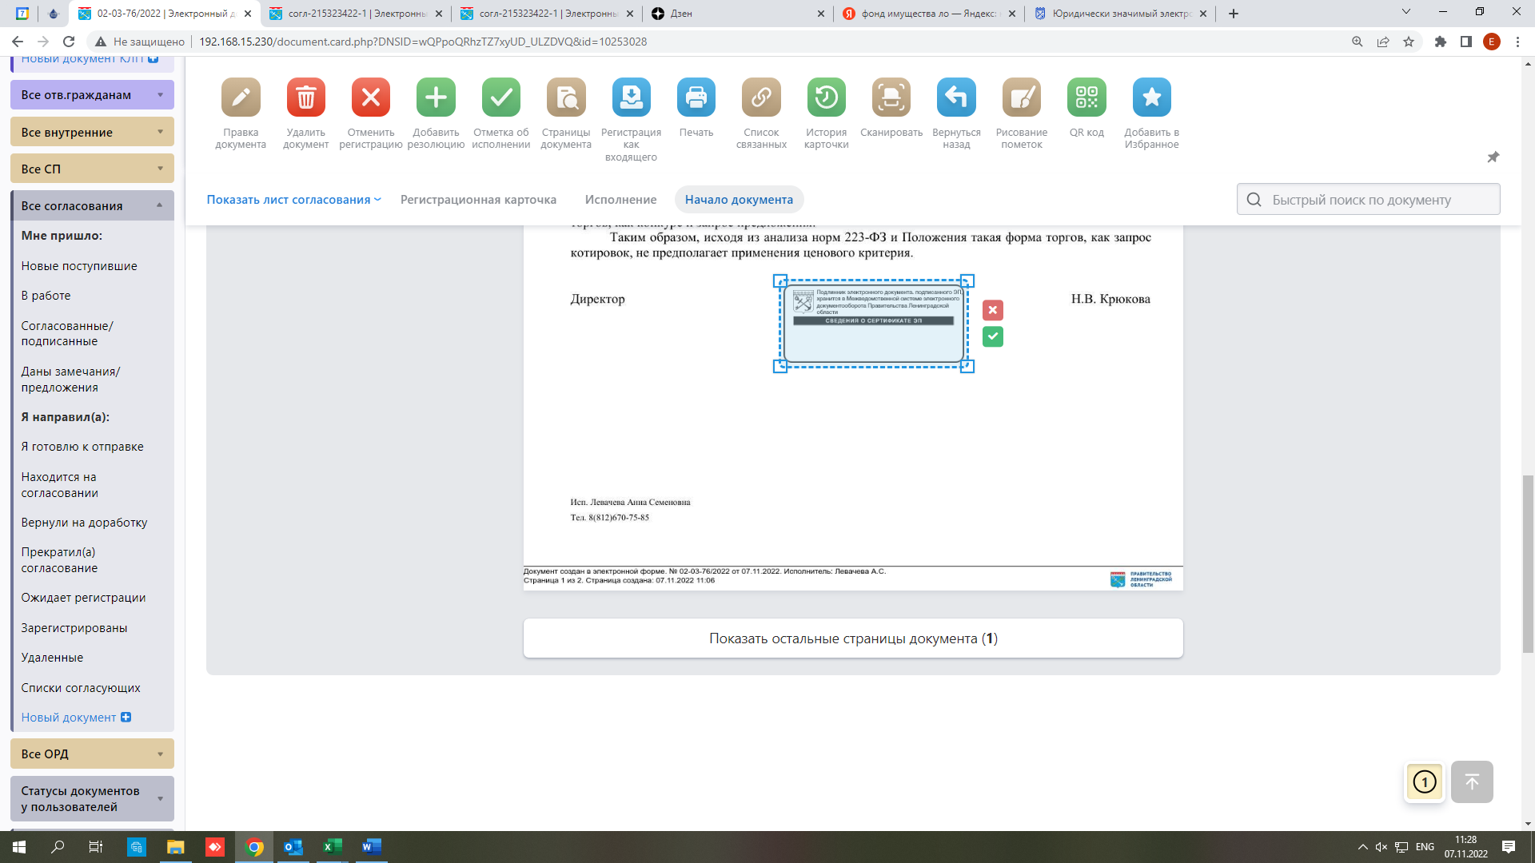
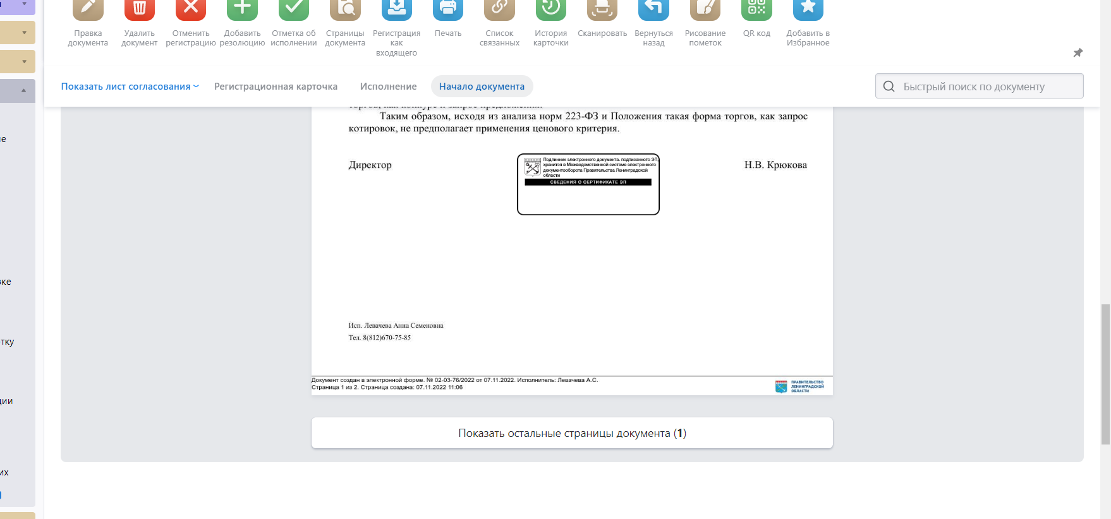

После закрепления всех штампов, письмо отправлено. О его исполнении в СЭД, можно смотреть в исполнении документа, под карточкой. Там указаны резолюции, о том, на кого расписано письмо и о его исполнении.

